WIFI小车

活动简介:

*本活动是自动驾驶学习的前导。从无到有，一步一步的实现一辆可以通过网页端控制其前进、后退、左转、右转、停止的WiFi小车。*

活动目标

* 了解差速转弯原理
* 学习如何组装一辆小车，并学会相关工具的合理使用
* 学习GPIO的基本操作

材料准备

|  |  |  |  |
| --- | --- | --- | --- |
| 材料名称 | | 图片示意 | 份数 |
| 小车套件 | 小车底盘 |  | 1 |
| 中间挡板 |  | 1 |
| 电机 |  | 2 |
| 橡胶轮胎 |  | 2 |
| 万向轮 |  | 1 |
| 垫片 |  | 若干 |
| 扎带 |  | 若干 |
| 铜柱，螺丝 |  | 若干 |
| esp8266开发板 | |  | 1 |
| 电机扩展板 | |  | 1 |

活动步骤

**1.、小组讨论万向轮架构的小车如何转弯**

你们小组的讨论结果是：

**2.、小组合作进行小车的拼装并测试**

组装步骤：

①将两个橡胶轮胎分别与电机相连

△：轮胎与电机的外侧（没有导线的一侧）相连

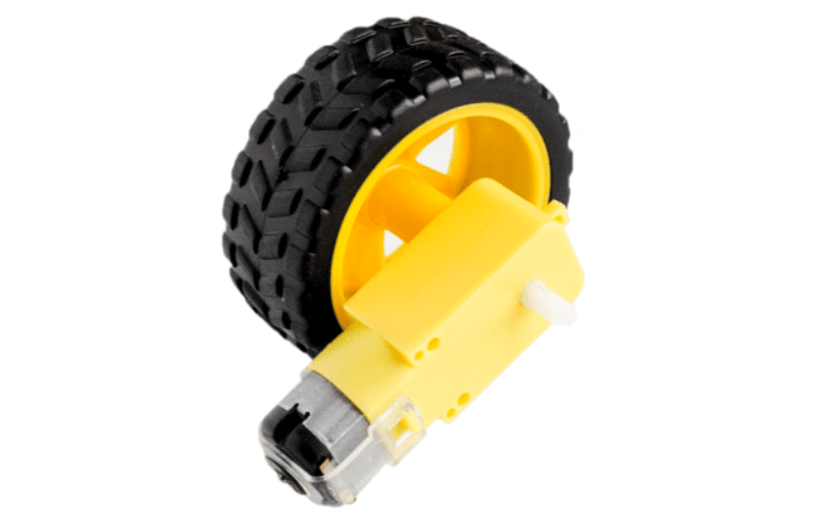

②使用尼龙轧带将电机和万向轮绑定在小车底盘上

△：万向轮需要加垫片，使其和后轮在同一水平高度

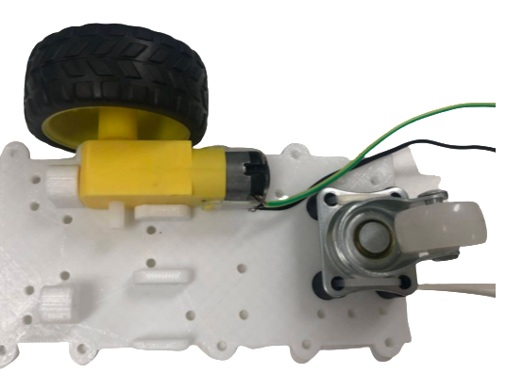

③使用铜柱，增加一层夹板

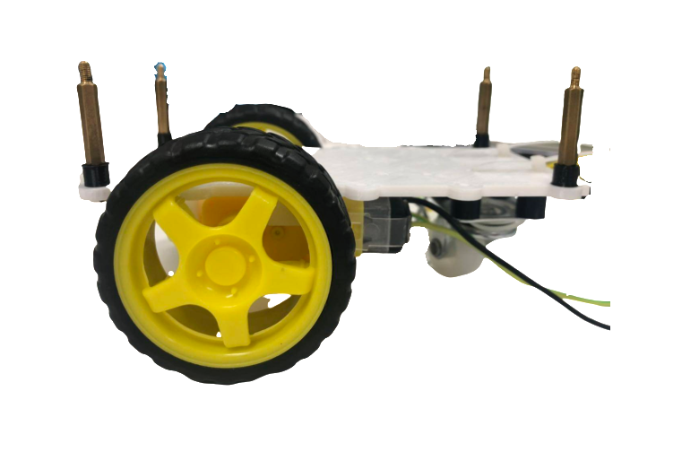

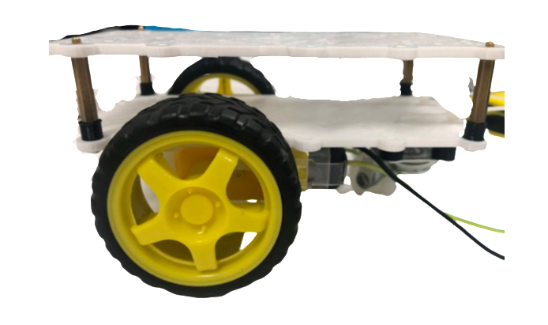

④将esp8266和电机扩展板（ESP12E）按如图相连。将电机导线连接到图示位置

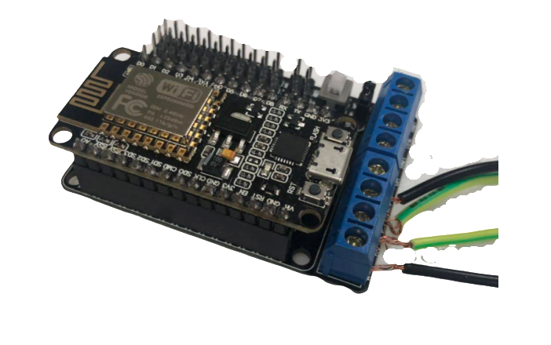

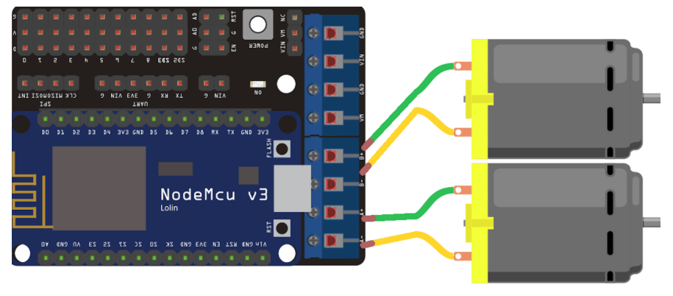

⑤将充电宝放在中间层，用sub线将eps8266与充电宝相连，打开充电宝，若小车一直前进，则连线正确。

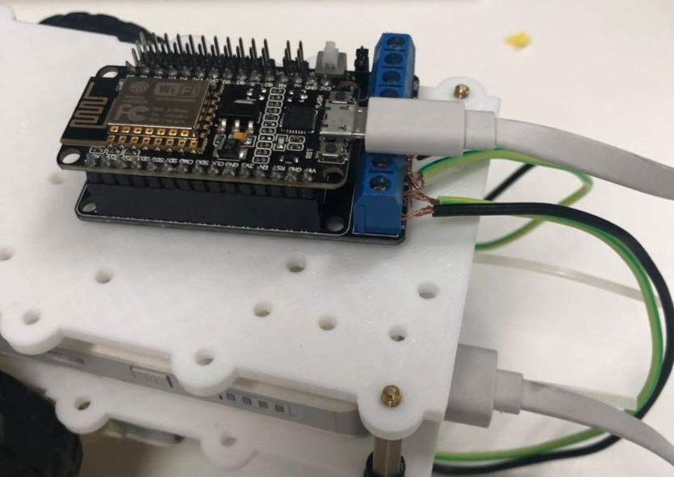

**3、学习GPIO的操作**

设置接口的输入输出模式

pinMode(PIN_NAME, OUTPUT) //将给定端口的输入输出模式设定为输出模式

pinMode(PIN_NAME, INPUT) //将给定端口的输入输入输出设定为输入模式

向输出模式的端口输出电压

digitalWrite(PIN_NAME, LOW); //向某设置为输出模式的接口输出低电压

digitalWrite(PIN_NAME, HIGH); //向某设置为输出模式的接口输出高电压

**4、学习在ESP12E上的马达操作**

假如要让电机A正转，我们只需要这样写：

digitalWrite(AE, HIGH); //向AE输出高电压，让电机A工作

digitalWrite(AD, HIGH); //向AD输出高电压，让电机A正转

假如我要让电机A反转，只需要这样写：

digitalWrite(AE, HIGH); //向AE输出高电压，让电机A工作

digitalWrite(AD, LOW); //向AD输出低电压，让电机A反转

假如我们要让电机A停止转动，只需要一行代码：

digitalWrite(AE, LOW); //向AE输出低电压，让电机A工作

**5、小组合作编写小车的功能函数**

示例:小车前进的功能函数

void goAhead(){

digitalWrite(AE, HIGH);

digitalWrite(AD, HIGH);

digitalWrite(BE, HIGH);

digitalWrite(BD, HIGH);

}

轮到你了：

void goBack(){ //后退

}

void goRight(){ //右转

}

void goLeft(){ //左转

}

void stopRobot(){ //停止

}

反思与总结

1. 你觉得这节课的难点是什么?_________________________________________________________
2. 你觉得这节课有趣吗？(10)______________________________________________________
3. 请总结你在这堂课的收获以及提出你对本节课的建议：

收获：

建议：